得分 | 教师签名 | 批改日期
深 圳 大 学 实 验 报 告

课程名称： 大学物理实验（2）
实验名称： 弗兰克-赫兹实验
学院：
专业： 班级：
组号： 指导教师：
报告人： 学号：
实验地点
实验时间： 年 月 日 星期
实验报告提交时间：

一、实验目的：

二、实验原理：

三、实验仪器：

四、实验内容和步骤：.

五、数据记录：
姓名： 组号：
U_{G2}  (*10V) | I_{P}  (*10⁻⁸A) |  | U_{G2}  (*10V) | I_{P}  (*10⁻⁸A) |  | U_{G2}  (*10V) | I_{P}  (*10⁻⁸A)
六、数据处理：
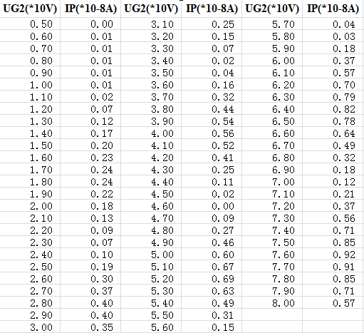
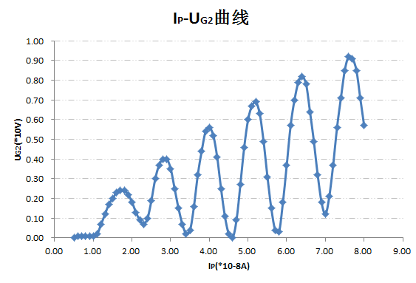
七、实验结论与讨论：

八、思考题：
1、第一峰对应的电压与第一激发点位是否是一致的？为什么？

2、根据你测到的U0值，计算氩原子从第一激发态跃迁回基态时应该辐射多大波长的光？查阅资料，与公认值对比求比较误差。
指导教师批阅意见：

成绩评定：
预习  （20分） | 操作及记录  （40分） | 数据处理  20分 | 结果与讨论10分 | 思考题  10分 | 总分
1、报告内的项目或内容设置，可根据实际情况加以调整和补充。

